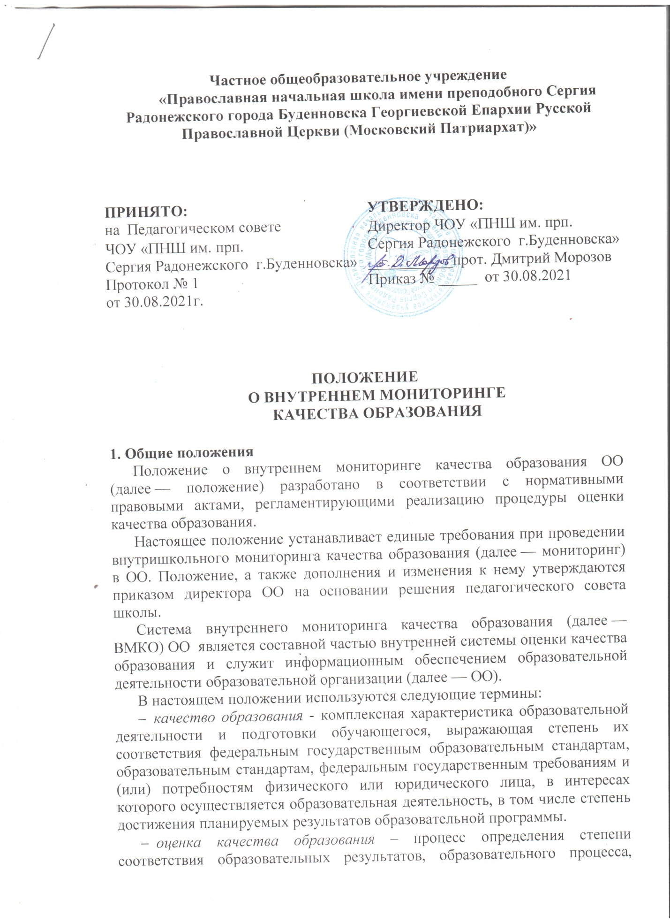

обеспечения условий образовательного процесса нормативным требованиям, социальным и личностным ожиданиям обучающихся и их родителей с помощью диагностических и оценочных процедур; мониторинг проводится в рамках процедур государственной и общественной аккредитации, информационной открытости системы образования, мониторинга системы образования, государственного контроля (надзора) в сфере образования, независимой оценки качества образования.
- мониторинг – систематическое стандартизированное наблюдение за состоянием образования и динамикой изменений его результатов, условиями осуществления образовательной деятельности, контингентом обучающихся, учебными и внеучебными достижениями обучающихся, профессиональными достижениями выпускников организаций, осуществляющих образовательную деятельность.

2. Цель, задачи и процедуры внутреннего мониторинга
Целью мониторинга является сбор, обобщение, анализ информации о состоянии системы образования ОО и основных показателях ее функционирования для принятия обоснованных управленческих решений по достижению качественного образования.
Для достижения поставленной цели решаются следующие задачи:
- формирование механизма единой системы сбора, обработки и хранения информации о состоянии системы образования;
- координация деятельности всех участников мониторинга;
- своевременное выявление динамики и основных тенденций в развитии системы образования в ОО;
- выявление влияющих на качество образования факторов, принятие мер по минимизации действия и устранению отрицательных последствий;
- формулирование основных стратегических направлений системы образования на основе полученных данных.
Внутришкольный мониторинг представляет собой процедуры:
- оценки уровня достижения предметных и метапредметных результатов;
- оценки уровня достижения той части личностных результатов, которые связаны с оценкой поведения, прилежания, а также с оценкой учебной самостоятельности, готовности и способности делать осознанный выбор профиля обучения;
- оценки уровня профессионального мастерства учителя, осуществляемого на основе административных проверочных работ, анализа посещенных уроков, анализа качества учебных заданий, предлагаемых учителем обучающимся.
Направления мониторинга определяются, исходя из оцениваемого аспекта качества образования по результатам работы ОО за предыдущий учебный год, в соответствии с проблемами и задачами на текущий год.
Основными принципами функционирования системы качества образования являются объективность, точность, полнота, достаточность, систематизированность, оптимальность обобщения, оперативность (своевременность) и технологичность.
Основными пользователями результатов мониторинга являются органы управления образованием, администрация и педагогические работники образовательных учреждений, учащиеся и их родители, представители общественности и т. д.

3. Организация и технология мониторинга
Организационной основой осуществления процедуры мониторинга является программа внутришкольного мониторинга, где определяются форма, направления, сроки и порядок проведения мониторинга, ответственные исполнители. На ее основе составляется годовая циклограмма мониторинга, которая утверждается приказом директора ОО и обязательна для исполнения работниками ОО.
Мониторинг осуществляется в двух формах: постоянный (непрерывный) мониторинг (осуществляется непрерывно после постановки задач и создания системы запросов с соответствующей технологией сбора, и обработки информации) и периодический мониторинг (осуществляется периодически) в соответствии с программой мониторинга.
Мониторинг представляет собой уровневую иерархическую структуру и включает в себя административный уровень ОО, учителей-предметников и классных руководителей.
Проведение мониторинга требует координации действий администрации и структурных подразделений управления ОО.
Для проведения мониторинга назначаются ответственные лица, состав которых утверждается приказом директором ОО. В состав лиц, осуществляющих мониторинг, включаются заместители директора по УВР, НМР, ВР, руководители школьных МО, учителя.
Проведение мониторинга предполагает широкое использование современных информационных технологий на всех этапах сбора, обработки, хранения и использования информации.

4. Реализация мониторинга
Реализация мониторинга предполагает последовательность следующих действий:
- определение и обоснование объекта мониторинга;
- сбор данных, используемых для мониторинга;
- структурирование баз данных, обеспечивающих хранение и оперативное использование информации;
- обработка полученных данных в ходе мониторинга;
- анализ и интерпретация полученных данных в ходе мониторинга;
- подготовка документов по итогам анализа полученных данных;
- распространение результатов мониторинга среди пользователей мониторинга.
Общеметодологическими требованиями к инструментарию мониторинга являются валидность, надежность, удобство использования, доступность для различных уровней управления, стандартизированность и апробированность.
Процедура измерения, используемая в рамках мониторинга, направлена на установление качественных и количественных характеристик объекта.
При оценке качества образования в ОО основными методами установления фактических значений показателей являются экспертиза и измерение. Экспертиза — всестороннее изучение состояния образовательных процессов, условий и результатов образовательной деятельности. Измерение — оценка уровня образовательных достижений с помощью контрольных измерительных материалов (традиционных контрольных работ, тестов, анкет и др.), имеющих стандартизированную форму и содержание которых соответствует реализуемым в ОУ образовательным программам.

5. Методы проведения мониторинга:
- экспертное оценивание (при оценке метапредметных и личностных результатов, при оценке заданий, которые дает учитель учащимся);
- наблюдение (при анализе посещенных уроков);
- проведение административных проверочных работ (при оценке предметных результатов);
- применение информационных технологий в интерпретации полученной информации.

6. Основные направления внутришкольного мониторинга:
- оценка общего уровня усвоения обучающимися начальной школы и 1-4 классов опорных знаний и способов деятельности по общеобразовательным предметам;
- оценка уровня сформированностиметапредметныхрезультатов учебный действий в начальной школеОО;
- оценка уровня освоения обучающимися1-4 классов опорных знаний и умений по общеобразовательным предметам в соответствии с ФГОС;
- мониторинг качества образования на основе предметов русского языка, математики, комплексных работ (в том числе с использованием независимой оценки качества образования);
По итогам анализа полученных данных готовятся соответствующие документы (отчеты, справки, аналитические отчеты), которые доводятся до сведения педагогического коллектива ОО, учредителя, родителей.
Результаты мониторинга являются основанием для принятия административных управленческих решений на уровне ОО.

7. Виды и формы оценки в рамках внутреннего мониторинга
Стартовая диагностика проводится в начале учебного года и определяет актуальный уровень знаний учащихся, необходимый для продолжения обучения. На основе полученных данных учитель организует коррекционно-дифференцированную работу.
Текущий контроль позволяет фиксировать степень освоения планируемых результатов освоения ОП в процессе обучения.
Тестовая диагностическая работа включает в себя задания, направленные на проверку пооперационного состава действия, которым необходимо овладеть учащимся в рамках данной учебной задачи. Поэлементный анализ с включением контролируемых элементов содержания –обязательное условие формирования такой работы.
Тематическая проверочная работа проводится по уже изученной теме, позволяет фиксировать степень освоения программного материала во время его изучения. Учитель в соответствии с программой определяет по каждой теме объем знаний и характер специальных предметных умений и навыков, которые формируются в процессе обучения. Тематические проверочные работы проводятся после изучения наиболее значительных тем программы.
Итоговая проверочная работа проводится в конце учебного полугодия, года. Включает опорные элементы содержания и способы деятельности всех основных тем ОП.
Динамика результатов обучения и индивидуальных достижений учащихся фиксируется учителем в электронных программах оценки качества образования.
Административная проверочная работа проводится по графику административных работ с учетом календарно-тематического планирования учителей-предметников по наиболее важным темам предмета. Сравнение результатов административного мониторинга и мониторинга учителя позволяет сделать вывод о достоверности текущего оценивания.

